Приложение п письму «Ответ на ГГ-4417 от 15.11.2021
О публичном рассмотрении ГОСТ Р 52034»

Форма отзыва на проект стандарта
Отзыв на первую редакцию проекта национального стандарта ГОСТ Р «Изоляторы опорные из керамики и стекла на напряжение свыше 1000 В. Общие технические условия».
№ п/п | Структурный элемент стандарта | Замечание / предложение | Предлагаемая редакция | Обоснование предлагаемой редакции
 | о целесообразности разработки стандарта
 |  | на основании какой именно «действующей в Российской Федерации практике в области изготовления и испытаний стеклянных опорных изоляторов на классы напряжения 6-750кВ» принято решение о необходимости внесения стеклянных опорных изоляторов на класс напряжения 6-750кВ в ГОСТ 52034 | Оставить название ГОСТ в действующей редакции 2008г  ИЗОЛЯТОРЫ КЕРАМИЧЕСКИЕ ОПОРНЫЕ  НА НАПРЯЖЕНИЕ СВЫШЕ 1000 В  Общие технические условия  Исключить из стандарта стеклянные изоляторы. | В случае реальной необходимости стандартизовать общие технические требования к стеклянным опорным изоляторам на класс напряжения 6-750кВ следует пойти по пути разработки предварительного стандарта в соответствии с требованиями ГОСТ 1.16-2011 «Стандартизация в Российской Федерации. Стандарты национальные предварительные. Правила разработки, утверждения, применения и отмены»
 | о наименовании стандарта
 |  |  | Оставить название ГОСТ в действующей редакции 2008г  ИЗОЛЯТОРЫ КЕРАМИЧЕСКИЕ ОПОРНЫЕ  НА НАПРЯЖЕНИЕ СВЫШЕ 1000 В  Общие технические условия | С учетом комментариев и обоснования п.1 «о целесообразности разработки стандарта»
 | об отдельных разделах, подразделах, пунктах, подпунктах, абзацах, таблицах, графических материалах и/или приложениях стандарта.
 | П3 Термины и определения | Чем обусловлено значительное расширение раздела 3 «Термины и определения» за счет копирования терминов, уже стандартизованных действующими ГОСТ 27744 и ГОСТ 13873 | Оставить раздел ГОСТ в действующей редакции 2008г  ИЗОЛЯТОРЫ КЕРАМИЧЕСКИЕ ОПОРНЫЕ  НА НАПРЯЖЕНИЕ СВЫШЕ 1000 В  Общие технические условия | В соответствии с ГОСТ Р 1.5-2012 п. 3.7 «Элемент "Термины и определения" включают в стандарт для определения терминов, не стандартизованных в Российской Федерации на национальном уровне.  Примечания:  1 Термином, стандартизованным на национальном уровне, считают термин, установленный в национальном стандарте Российской Федерации на термины и определения или в действующем, в этом качестве, межгосударственном стандарте на термины и определения.»  Львиная доля терминов и определений, внесенных в новую редакцию ГОСТ стандартизированы межгосударственными ГОСТ 27744-88, ГОСТ 13873-81.  Считаем необходимым исключить стандартизированные термины и определения из предлагаемой редакции.  Исключить термины относящиеся к стеклу.
 | П4.4 Таблица 1 «Номинальная длина пути утечки изоляторов для различных степеней  загрязнения в зависимости от номинального напряжения (класса напряжения  изолятора)» | 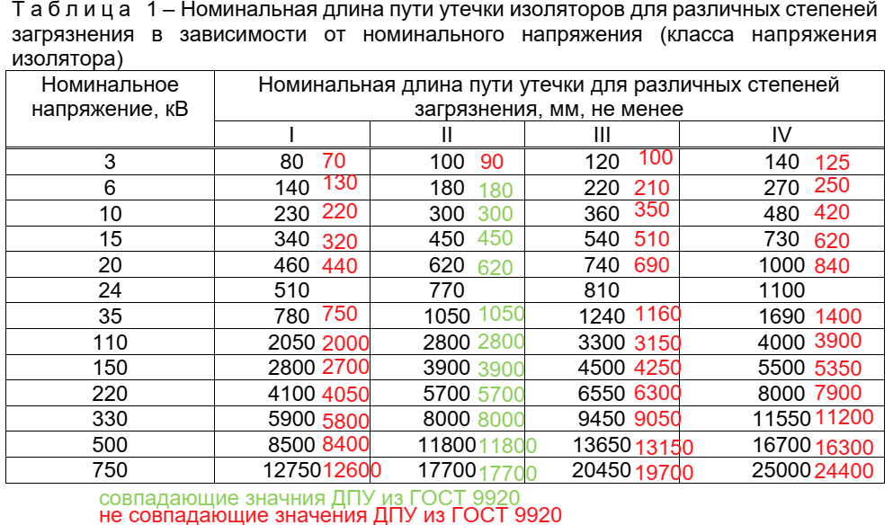 |  | Предлагаемые разработчиком значения ДПУ, «хаотичным образом» не соответствуют действующему ГОСТ9920.  Причем для степени загрязнения II (II* по ГОСТ9920) значения сохранены для всех классов напряжения кроме 3кВ.  В случае необходимости изменения, в каждом случае, для каждого класса напряжения и степени загрязнения необходимо обоснование. Или разработчик считает что в целом необходим пересмотр ГОСТ 9920?  ПАО «Россети» Россети (письмом ГГ/163/412 14.10.2021 «О_направлении_ТТ_изоляторы_ИОС_ЮАИЗ.DOC») утвердили общие технические требования для Аттестации опорных изоляторов ИОС и С, где минимальная степень загрязнения II*, со ссылкой на ГОСТ 9920. Тогда для кого корректируется значение ДПУ на все классы напряжения для I, III, IV?  Оставить требования по ДПУ согласно ГОСТ 9920.
  Номинальное напряжение, кВ | Номинальная длина пути утечки для различных степеней загрязнения, мм, не менее
  Номинальное напряжение, кВ | I | II | III | IV
  3 | 70 | 90 | 100 | 125
  6 | 130 | 180 | 210 | 250
  10 | 220 | 300 | 350 | 420
  15 | 320 | 450 | 510 | 620
  20 | 440 | 620 | 690 | 840
  24 | 510 | 770 | 810 | 1100
  35 | 700 | 1050 | 1160 | 1400
  110 | 2000 | 2800 | 3150 | 3900
  150 | 2700 | 3900 | 4250 | 5350
  220 | 4050 | 5700 | 6300 | 7900
  330 | 5800 | 8000 | 9050 | 11200
  500 | 8400 | 11800 | 13150 | 16300
  750 | 12600 | 17700 | 19700 | 24400
 | 4.5 Типы, основные параметры и размеры | 4.5 Типы, основные параметры и размеры изоляторов должны соответствовать  ГОСТ 25073 | См. п.5  Принять в п.4.4 ДПУ по ГОСТ 9920 | Отсылка к ГОСТ 25073 приводит к противоречию п.4.5 и 4.4 предлагаемой редакции ГОСТа, т.к. в ГОСТ 25073 регламентирована длина пути утечки для I и II степени загрязнения, и она соответствует ГОСТ 9920
 | 7.3 Периодические испытания.  Т а б л и ц а 11 - Периодические испытания | В состав периодических испытаний (Испытания группы II по МЭК 60168), внесены электрические испытания, по своей сути относящихся к типовым испытаниям (Испытания группы I по МЭК 60168), которые уже входят в типовые испытания предлагаемой редакции п.7.2 Таблица 10 |  | В состав периодических испытаний (Испытания группы II по МЭК 60168), внесены электрические испытания, по своей сути относящихся к типовым испытаниям (Испытания группы I по МЭК 60168), которые уже входят в типовые испытания предлагаемой редакции п.7.2 Таблица 10.  Если изменений конструкции, технологии не было, то зачем проводить полный перечень испытаний как для типовых? А если изменение было, то согласно п.6.3.1 ГОСТ 52034-2008 следует проводить типовые испытания, подтверждающие и конструкцию и технологию.  Исключить дублирование испытаний, привести в соответствие с действующей редакцией ГОСТ 52034
  Наименование показателя | Дополнительное указание
  1. Длина пути утечки | -
  7. Пробивное напряжение | Изоляторы классов напряжения до 35 кВ конфигурации В
  11. Стойкость к медленному изменению температуры | Для изоляторов категорий размещения 1 и 2
  12. Стойкость к резкому изменению температуры | Для изоляторов категорий размещения 1 и 2
  13. Разрушающая механическая сила при центральном сжатии | Для изоляторов, работающих на сжатие
  14. Разрушающая механическая сила на растяжение | Для изоляторов, работающих на растяжение
  15. Разрушающий механический крутящий момент | Для изоляторов, работающих на кручение
  16. Стойкость к воздействию одиночных ударов | Только для стержневых изоляторов конфигурации А
 | 5.1.11 Изоляторы должны быть дугостойки в режимах испытаний, указанных в  таблице 7. | 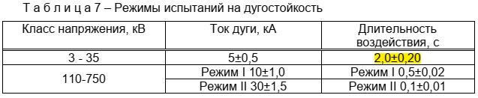 | принять решение по значениям тока и времени воздействия одновременно и единообразно для полимерных и фарфоровых опорных изоляторов. | В настоящее время «Рабочей группой», созданной ПАО Россети распоряжением 83р от 17.03.2021 ведется работа по согласованию единых требований по дугостойкости для полимерной, фарфоровой и стеклянной изоляции.  Некоторыми участниками предлагается для полимерной изоляции снизить требование по длительности воздействия дуги с 2 до 0.5 сек (для изоляторов 3-35кВ). С целью унификации требований, следует принять решение по значениям тока и времени воздействия одновременно и единообразно для полимерных и фарфоровых опорных изоляторов.

ГОСТ Р 1.2–2020 «Стандартизация в Российской Федерации. Стандарты национальные Российской Федерации. Правила разработки, утверждения, обновления, внесения поправок, приостановки действия и отмены», раздел 4.2 «Разработка первой редакции проекта национального стандарта и ее публичное обсуждение, подготовка сводки отзывов»:
Все замечания и предложения излагают конкретно и обоснованно. При этом следует избегать в предложении по одному структурному элементу ссылок на предложения по другому элементу.
Отзыв на проект национального стандарта рекомендуется излагать в следующей последовательности:
- о целесообразности разработки стандарта;
- о проекте в целом;
- о наименовании стандарта;
- об области применения стандарта;
- о структуре стандарта;
- об отдельных разделах, подразделах, пунктах, подпунктах, абзацах, таблицах, графических материалах и/или приложениях стандарта.

